SABERES E PRÁTICAS: O OFÍCIO DE PARTEIRA TRADICIONAL
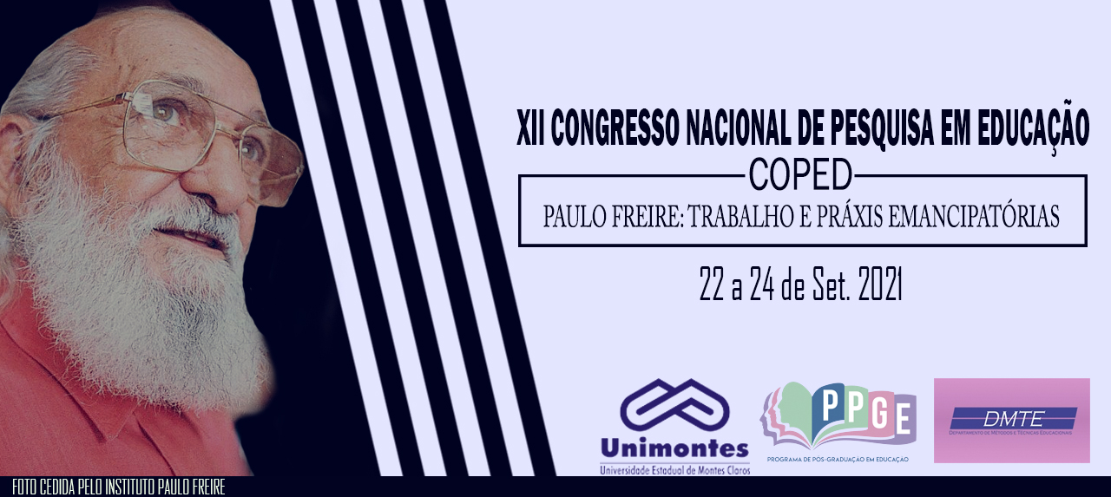
EM PINTÓPOLIS, MINAS GERAIS – 1980 A 2000

Filomena Luciene Cordeiro Reis
Professora da Universidade Estadual de Montes Claros e Centro Universitário Funorte
filomena.reis@Unimontes.br

Gilberto Rodrigues de Amorim
Acadêmico da Universidade Estadual de Montes
agdamorim111@hotmail.com

Resumo: Esse estudo pensa a relação entre educação, saberes e práticas populares com ênfase no oficio de parteiras tradicionais, cujo escopo perpassa os conceitos de história e memórias. Seu recorte espacial consiste na região norte de Minas Gerais, em especial em Pintópolis. A medida do tempo é de 1980 ao tempo presente. A pesquisa objetivou, em consonância com os Parâmetros Curriculares Nacionais, articular memórias e histórias na perspectiva da educação da saúde, valorando o processo ensino e aprendizagem. A metodologia para a investigação científica constituiu de visitas, entrevistas, registros fotográficos e gravações. Os resultados apresentam análises voltadas para a educação da saúde.
Palavras-Chave: Educação e Saúde. Histórias e Memórias. Ofício de Partejar. Saberes e Práticas de Parteiras. Pintópolis.

Introdução
O estudo analisa a relação entre educação e saberes com ênfase no ofício de parteiras tradicionais, cujo escopo perpassa os conceitos de história e memórias. Seu recorte espacial consiste na região norte de Minas Gerais, em especial as cidades de Pintópolis. A medida do tempo pensou na investigação de conjunto de saberes e práticas que compõe desde 1960 ao tempo presente.
Nesse sentido, o estudo objetivou, em consonância com os Parâmetros Curriculares Nacionais, articular memórias e histórias na perspectiva de articular educação, saberes e práticas de parteiras, cuja referência de análise consistiu nas ações de Maria Ramos de Almeida. A ideia é valorizar os saberes populares na arte e exercício de partejar como práticas populares apreendidas com e na própria vida e vivências.
Material e Métodos
A investigação científica perpassa várias fases, nas quais procura respostas para as suas indagações e problemas constatados sobre o tema. Os procedimentos para a pesquisa devem condizer com seu objeto de estudo que, no nosso caso, constituiu em articular os saberes e práticas no oficio de partejar em Pintópolis.
O trabalho com a história oral foi associado na sua base como desafios, possibilidades e limitações, enquanto procedimento para a realização da pesquisa. A história oral se destaca em três principais posturas: técnica, disciplina e metodologia. A história oral como técnica busca dar ênfase nas gravações das conversas das entrevistas. A realização dessa pesquisa usou o gravador para ouvir pessoas que testemunharam acontecimentos, modos de vida e etc. revelando outras memórias e histórias. A história oral com seus métodos tem a função de estabelecer ordem e procedimentos de trabalhos. Ela tem dificuldade de ser aceita pelos historiadores até os anos de 1960 e 1970, pois o uso de fonte oral despertava pouco interesse. Somente na virada do século XXI foi aberto espaços de pesquisas para as fontes orais. Essa foi uma metodologia com suas respectivas técnicas utilizadas nessa pesquisa para conhecer os saberes e práticas de Maria ramos de Almeida, parteira da região de Pintópolis (ALMEIDA, 2005).
Além da oralidade a investigação científica constituiu de visitas a mulheres que tiveram seus filhos com Maria Ramos de Almeida, bem como essa protagonista, utilizamos registros fotográficos aliados a documentação escrita. Essas metodologias possibilitaram resultados com análises voltadas para a educação da saúde, aliadas ao estudo dos Parâmetros Curriculares Nacionais com o intuito de mostrar a importância e o papel dos saberes populares no processo de ensinar e aprender a promover a vida.
Resultados e Discussão
A escolha desse tema de pesquisa permitiu estudar acerca dessa questão, inquietante para pesquisadores da história da educação, especificamente na região norte mineira, ou seja, pesquisar os saberes e práticas de partejar, verificando seu papel e significado para as pessoas que o envolvem.
Essa pesquisa, ao estudar essa temática constata a validade intelectual e social desses espaços, por exemplo, Pintópolis, enquanto lugar de memórias, contando com a presença de mulheres locais que aprender a partejar e se tornam responsáveis por esse trabalho na comunidade onde vivem. Elas são protagonistas de movimentos de vida, ajudando outras mulheres colocar novas vidas ao mundo, apesar das adversidades apresentadas nesse momento e lugares sem recursos.
Nesse sentido, o estudo objetivou verificar a aliança entre educação, história e memórias por meio da análise do oficio de parteira, aliando ao campo da educação, atentando para os conflitos e tensões, que perpassam esses conceitos nas realidades concretas.
O estudo procurou perceber como a História da Educação (des)(re)constrói narrativas do ato de partejar caracterizados como antigos e velhos, mas, também como produtores de memórias de vários campos do conhecimento, remetendo os cidadãos em relação ao seu direito como cidadão. Trazer as histórias de mulheres parteiras como os relatos de Maria Ramos de Almeida no exercício de partejar em Pintópolis, enfrentando desafios e dificuldades próprias da época com poucos recursos.
Iraci Barroso (2009) mostra que, o oficio de partejar encontra-se, sobretudo no seio popular das áreas rurais. Afirma que, o ato de partejar se identifica como relação de solidariedade entre parteiras e parturientes. Relata que, eram oferecidos cursos para as parteiras, as quais recebiam kits, contendo álcool iodado, gases, luvas, tesouras e outros materiais para o exercício da função. Percebe-se, de acordo com a autora e o relato de Maria Ramos de Almeida (2020), que há uma preocupação por parte das parteiras com a perda dos métodos tradicionais de se fazer os partos. Elas não negam que, em alguns cursos e treinamentos, repassam suas experiências umas com as outras.
Constatou-se nas leituras e entrevistas que, as parteiras são conhecidas por possuírem saberes populares milenares, transmitidos de geração em geração, constituindo-se como um exercício de aprender e ensinar para que a vida e o saber perpassem o tempo no lugar onde estão inseridas essas mulheres parteiras. As experiências das parteiras e sua formação, ou de grande parte delas, se constitui com a prática no cotidiano. No exercício e ato de partejar, muitas parteiras alegam, assim como Maria Ramos de Almeida, que há falta de assistência às mulheres, pois muitas gestantes preferem ter seus filhos em casa.
O oficio de partejar para essas mulheres, também, era considerado como um dom dado por Deus (GUERRA, et. al, 2013). O oficio de partejar é praticado pelas parteiras com dedicação, sendo um ato de grande valor e respeito dentro das comunidades em que se encontram. As mulheres parteiras são veneradas e reverenciadas onde vivem, pois destinaram anos de suas vidas em fazer partos de mulheres no espaço em que vivem (GUERRA et al, 2013).
Salienta-se que, os Parâmetros Curriculares Nacionais possibilitam pensar e trabalhar essas questões, enquanto os saberes populares são relevantes para o exercício de ensinar e aprender em sala de aula, valorizando essa modalidade de saber.

Considerações finais
O estudo articulou memórias e histórias na perspectiva da História da Educação, pensando saberes e práticas do oficio de parteiras tradicionais, em consonância com os Parâmetros Curriculares Nacionais, atentar para a percepção da valorização dessas modalidades de saberes estarem presentes nas salas de aula. Consideramos esse estudo sobre os saberes e práticas no oficio de parteiras tradicionais em Pintópolis, cidade localizada no norte de Minas, trazendo as memórias de Maria Ramos de Almeida como uma possibilidade de reflexão e interpretação acerca do assunto. O desenvolvimento da pesquisa ocorreu, sobretudo por meio da história oral e consistiu em relatar histórias e memórias de vida de Maria Ramos de Almeida, mostrando as funções dessa parteira na comunidade, bem como os métodos que utilizava para a realização do seu ofício e os desafios encontrados ao longo de sua jornada.
Verificou-se que, a presença das mulheres parteiras na sociedade brasileira apresentava dificuldades e foram enfrentadas no exercício do oficio. Sendo assim, a História Oral possibilitou analisar o tema através da entrevista. A História Oral de Vida narrada pela colaboradora viabilizou a oportunidade de conhecer suas experiências, universo, símbolos e significados. As práticas de partejar foram passadas de geração em geração. As experiências que essas mulheres adquiriram foram através das práticas do cotidiano. O oficio de partejar para essas mulheres era considerado como um dom dado por Deus. Constatou-se que, muitas mulheres preferiam ter seus filhos em casa, justamente, pela confiança nas parteiras. É preciso ressaltar, que existia falta de assistência por parte do Estado.

REFERÊNCIAS
ALMEIDA, Magdalena Maria de. História oral: formalidades mitológicas. São Paulo:
Abril, 2005.

BARROSO, Iraci Carvalho. Os saberes de parteiras tradicionais e o oficio de partejar em
domicilio nas áreas rurais. PRACS: Revista Eletrônica de Humanas de cursos de Ciências Sociais da UNIFAP, n. 2. dez. 2009.

GUERRA, Camilla Senna de (et al). A importância do cuidado prestado às mulheres pelas
parteiras tradicionais durante o parto domiciliar. Revista de enfermagem UFPE,
online, 18 abr. 2013.

